**GIMNASIO LOS PIRINEOS**

**“EDUCACIÓN Y FORMACIÓN INTEGRAL CON ENFASIS EN VALORES, INGLÉS, EMPRENDIMIENTO Y GESTIÓN LABORAL”.**

**Estadística 9**

**Taller de recuperación final**

ESTUDIANTE: __________________________________ FECHA: __________________

1. La tabla muestra los resultados de 200 lanzamientos de un dado de 6 caras.

|  |  |
| --- | --- |
| Número | Frecuencia absoluta |
| 1 | 40 |
| 2 | 50 |
| 3 | 10 |
| 4 | 20 |
| 5 | 60 |
| 6 | 20 |
| Total | 200 |

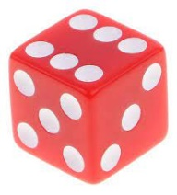

1. ¿Cuál es la probabilidad de que no salga el número 5?
2. ¿Cuál es la probabilidad de que no salga un número menor o igual que 3?
3. Hallar la probabilidad de que me salga el número 6.
4. Juan tiene una bolsa con 60 balotas de igual dimensión, pero de diferente color: 15 son blancas, 27 negras y 18 azules.
5. ¿Cuál es la probabilidad de que Juan saque una balota blanca?
6. Crea una situación en la cual la probabilidad de cada uno de los eventos sea los siguientes:
7. P(A) = $\frac{3}{10}$
8. P(B) = $\frac{1}{10}$
9. P(C) = $\frac{4}{10}$
10. 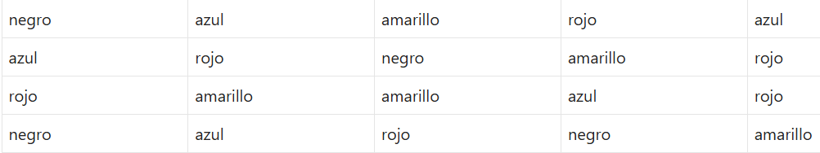Se le pidió a un grupo de personas que indiquen su color favorito, y se obtuvo los siguientes resultados:

Elabora una tabla de distribución de frecuencia y un diagrama de barra

1. En una tienda de autos, se registra la cantidad de autos Toyota vendidos en cada día del mes de Setiembre.

0; 1; 2; 1; 2; 0; 3; 2; 4; 0; 4; 2; 1; 0; 3; 0; 0; 3; 4; 2; 0; 1; 1; 3; 0; 1; 2; 1; 2; 3

Con los datos obtenidos, **elaborar una tabla de frecuencias y diagrama circular.**

1. Tomando en cuenta los datos del punto 4 y 5 hallar la media, moda, mediana.
2. Una prestigiosa universidad de la ciudad realizo una reunión a 500 jóvenes de grado 11. La idea era conocer cuál era la inclinación profesional de los estudiantes y poder ofrecerles sus servicios educativos.

Los resultados se registraron en la siguiente tabla:

|  |  |  |  |
| --- | --- | --- | --- |
|  | Ingeniería | Humanidades | Negocios |
| Mujeres | 120 | 45 | 100 |
| Hombre | 50 | 110 | 75 |

La universidad rifará una beca entre los 500 participantes.

1. Explica cómo puedes determinar la probabilidad de que la beca la gane un que quiera estudiar negocios.
2. Hallar la probabilidad de que la beca la gane una mujer que quiera estudiar Ingeniería.
3. Encuentra la probabilidad de que la beca la obtenga un hombre que quiera estudiar humanidades.
4. La profesora de matemáticas le ha dado a María tres tarjetas para que forme números de tres dígitos:

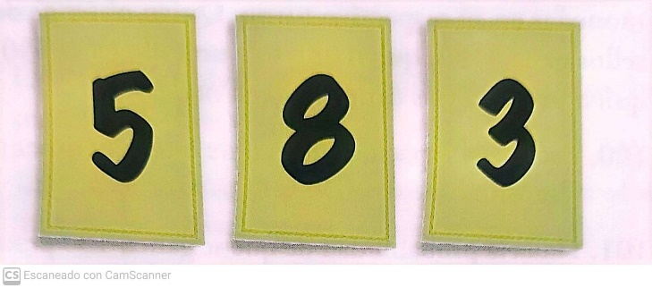

1. ¿Cuántos números podrá formar María si se puede repetir dígitos?